Сердце Африки: Сокровища Уганды

Даты тура: до 15.12.2026
Страна: Уганда
Маршрут: Энтеббе - Кампала – лес Кибале – парк Королевы Елизаветы – лес Бвинди - Энтеббе
Стоимость тура: от 4480 $

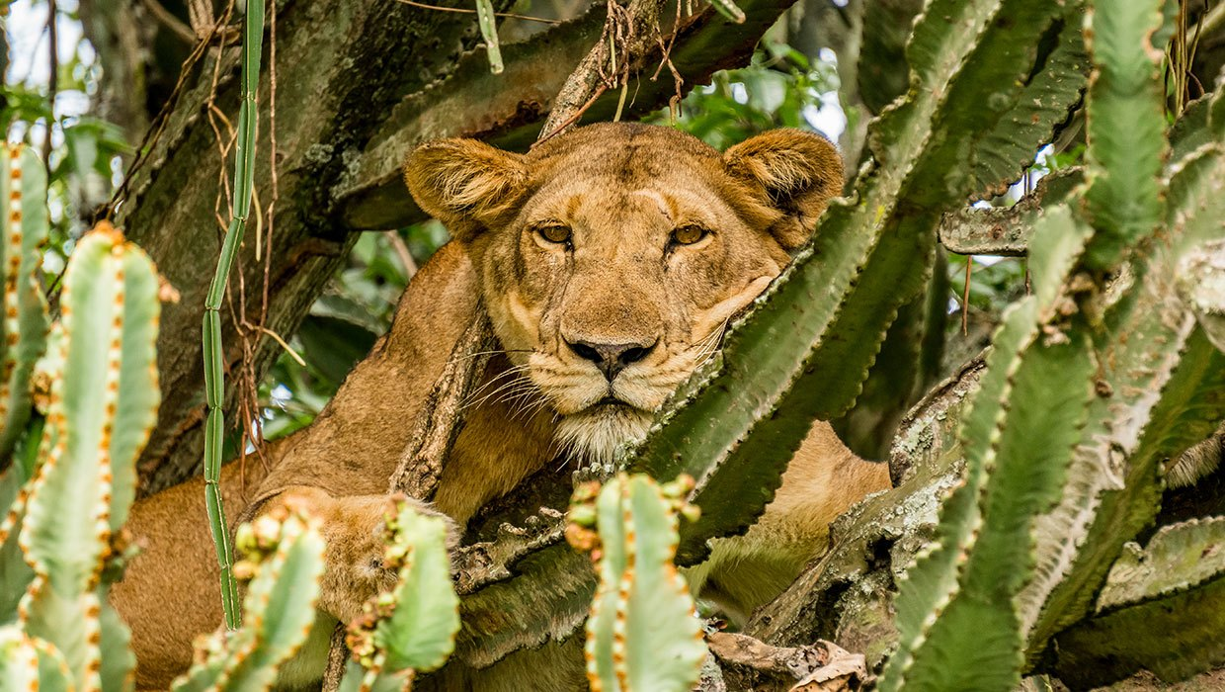

Описание тура
День 1: Прилет в Энтеббе. Трансфер и размещение в отеле в Кампале. Свободное время для отдыха.
Прилет в Энтеббе (Уганда). Трансфер и размещение в отеле в Кампале. Свободное время для отдыха. | 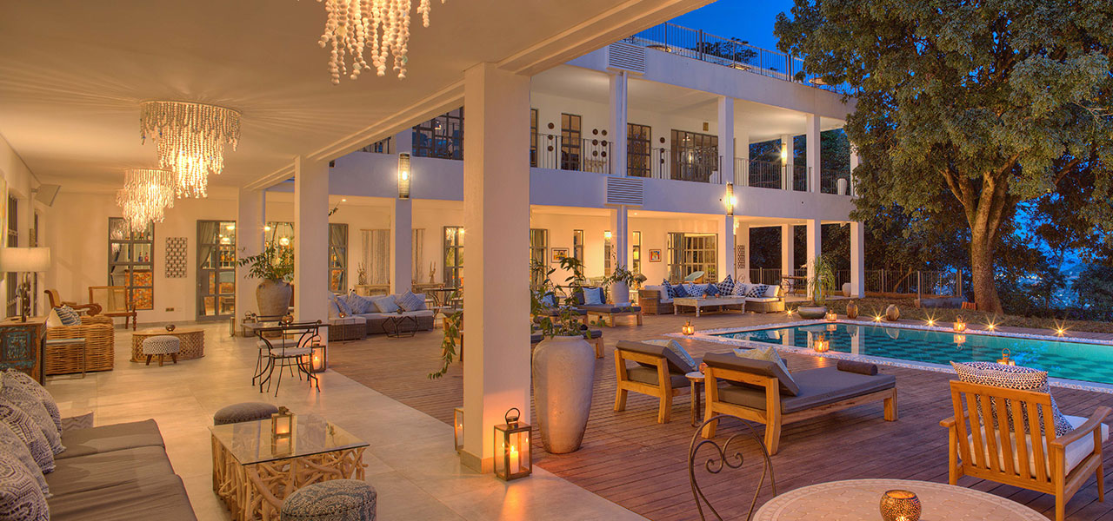

Кампала – Столица Уганды была построена на холмах и являлась политическим центром королевства Буганда. Его название происходит от искаженного термина «холмы импалы», относящейся к виду антилоп, которые когда-то водились здесь в изобилии.
Город был расширен британскими поселенцами после ратификации договора между королем Буганды и колонизатором и исследователем Фредериком Лугардом, и превратился в торговый центр, из которого продукты животного происхождения, такие как шкуры и слоновая кость, отправлялись в Момбасу по построенной железной дороге. В Кампале мало достопримечательностей, но она как оживленный и шумный город дает хорошее представление о современной городской Африке.
Проживание: Latitude 0 Degrees
Питание: Завтрак

День 2: Переезд в лес Кибале.
Завтрак.  Выезд в южную часть страны через Форт-Портал, в лес Кибале, расположенный в тени Лунных гор. | 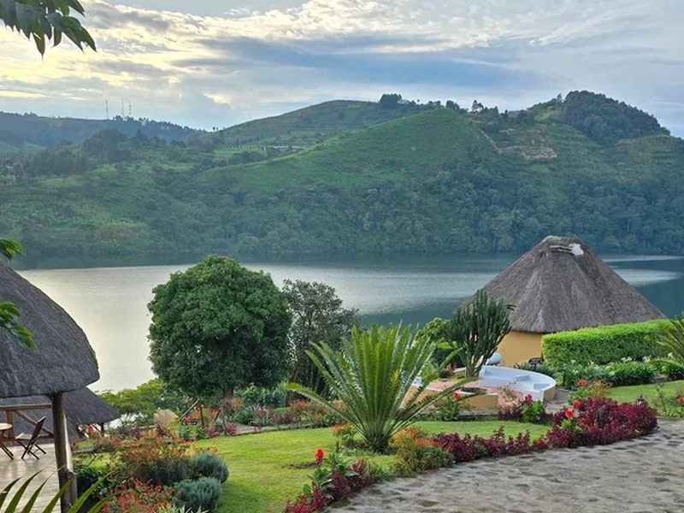

По пути Вы минуете зеленую сельскую местность: традиционные усадьбы, фермы и чайные плантации.
Размещение в лодже. Обед. Свободное время для отдыха.
Проживание: Crater Safari Lodge
Питание: Полный пансион

День 3: Трекинг для наблюдения за шимпанзе.
Завтрак.  Трекинг для наблюдения за шимпанзе. | 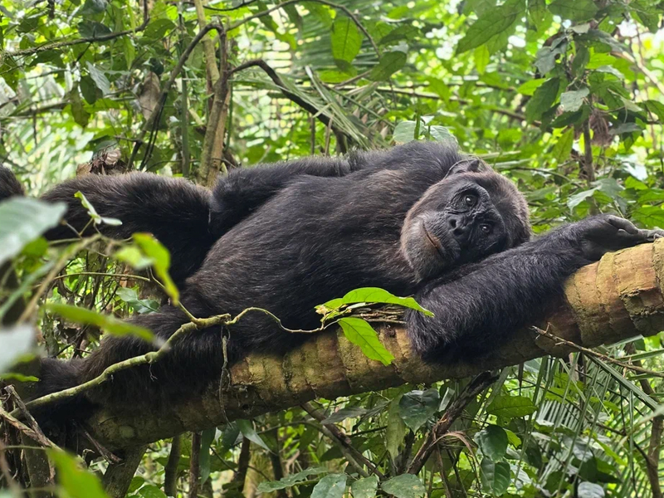

Национальный парк лес Кибале славится самой большой концентрацией приматов в Восточной Африке. Самым известным из 13 видов, населяющих парк, являются шимпанзе – ближайшие родственники человека.
1450 шимпанзе Кибале представляют собой самую большую популяцию этого исчезающего вида в Уганде.
Кибале также является домом для редких обезьян И’Хоста, помимо которых здесь обитают черно-белые колобусы, голубые обезьяны, мангабеи с серыми щеками, краснохвостые обезьяны, оливковые бабуины и др.
Возвращение на обед в лодж. Свободное время для отдыха.
Проживание: Crater Safari Lodge
Питание: Полный пансион

День 4: Переезд в парк Королевы Елизаветы. Круиз по каналу Казинга к озеру Эдвард.
Завтрак.  Отправление в парк Королевы Елизаветы, расположенный у подножия горного хребта Рувензори (Лунные горы).  Ваше сафари начнется сразу после въезда в парк, и уже по пути в лодж Вы сможете увидеть некоторых животных. | 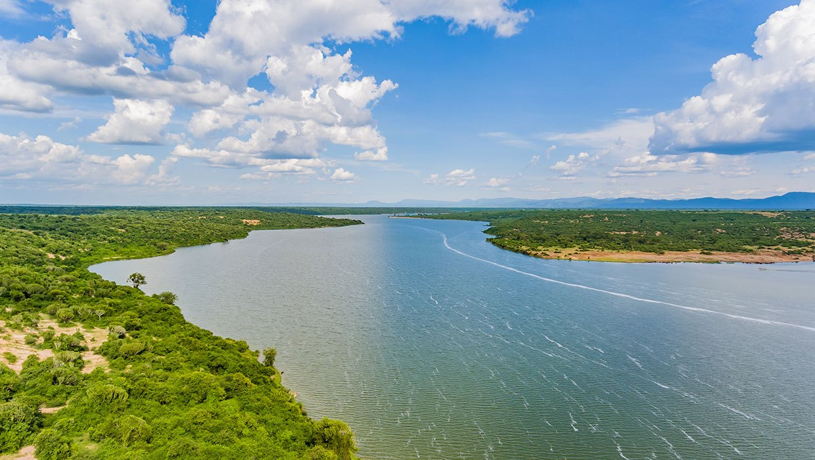

Размещение в лодже. Обед.
Во второй половине дня двухчасовой круиз на лодке по каналу Казинга к озеру Эдвард.
Во время круиза Вам представится возможность увидеть множество бегемотов и понаблюдать за редкими видами птиц, ведь здесь обитает более 550 видов пернатых.
Возвращение в лодж к ужину.
Проживание: Mweya Safari Lodge
Питание: Полный пансион

День 5: Переезд в лес Бвинди.
Завтрак.  Отправление в лес Бвинди. | 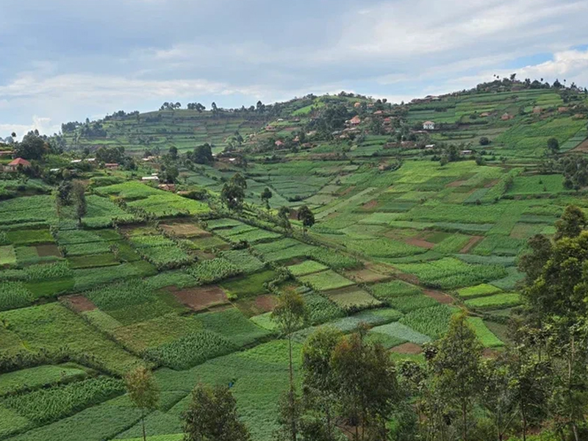

Вы проедете через высокогорье Кигези, известное как «Африканская Швейцария» по извилистым дорогам среди зеленых холмов и прибудете национальный парк Бвинди. Обед в местном ресторанчике по пути (оплачивается отдельно).
Размещение в лодже и свободное время для отдыха.
Проживание: Gorilla Safari Lodge
Питание: Полный пансион

День 6: Трекинг к гориллам.
Ранний завтрак.  Трекинг к гориллам.  Трансфер к месту начала трекинга. Брифинг с гидом. | 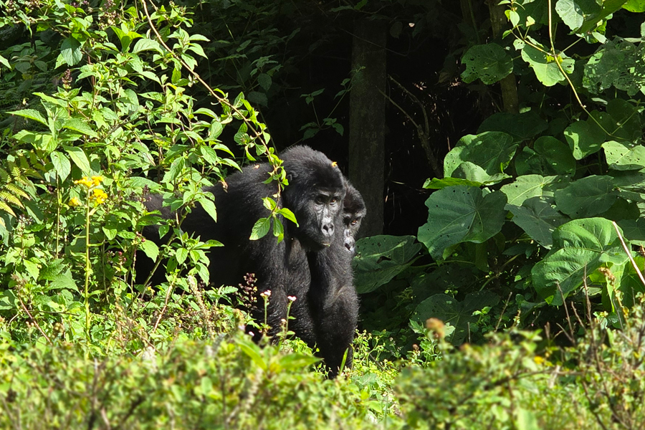

Ваши поиски начнутся с места, где горилл видели накануне.
Время, которое Вы затратите на поиск горилл, невозможно предсказать заранее. Их можно увидеть прямо в начале трекинга или потратить на их поиски почти целый день, так как гориллы преодолевают по деревьям довольно большие расстояния за короткие сроки.
Время, проведенное с гориллами - не более часа.
Хотя трекинг к гориллам может оказаться физически сложным, предвкушение приключений и захватывающих дух впечатлений, а также красота леса и его обитателей завораживает.
Удивительный опыт – стоять всего в нескольких метрах от горных горилл, пока они едят, отдыхают, играют и общаются со своими детенышами.
Возвращение в лодж к обеду или к ужину.
Проживание: Gorilla Safari Lodge
Питание: Полный пансион

День 7: Возвращение в Энтеббе.
Завтрак.
Возвращение в Энтеббе.
Обед в местном ресторанчике по пути (оплачивается отдельно).
Трансфер в аэропорт.

Цены тура «Сердце Африки: Сокровища Уганды»
Стоимость тура за одного человека

Наименование | SNGL | DBL
Стоимость тура за одного человека в путешествии при одноместном размещении - 6040 долларов. | 5 020 $ | 4 480 $

В стоимость тура включено:
- Пермиты на трекинги к приматам по программе
- Транспортное и экскурсионное обслуживание по программе с англоговорящим гидом
- Проживание и питание по программе
- Трекинги, хайкинги и круизы по программе в составе группы на английском языке

Оплачивается дополнительно:
- Чаевые и расходы личного характера
- Международный перелет
- Визовый сбор
- Медицинская страховка

Телефон для заказа: +7(925) 514-83-53
E-mail: info@wildtrek.ru

